采购人操作手册

目录
登陆 2
调研平台 3
1. 发起调研 3
2. 查看项目状态 7
3. 查看项目调研详情 10
自主采购 12
1. 发起自主采购 12
2. 查看项目状态 15
3. 查看项目详情 17

登陆
- 进入金湾区调研竞价平台首页（https://dyjjpt.jwjy.net/jwjyj/）
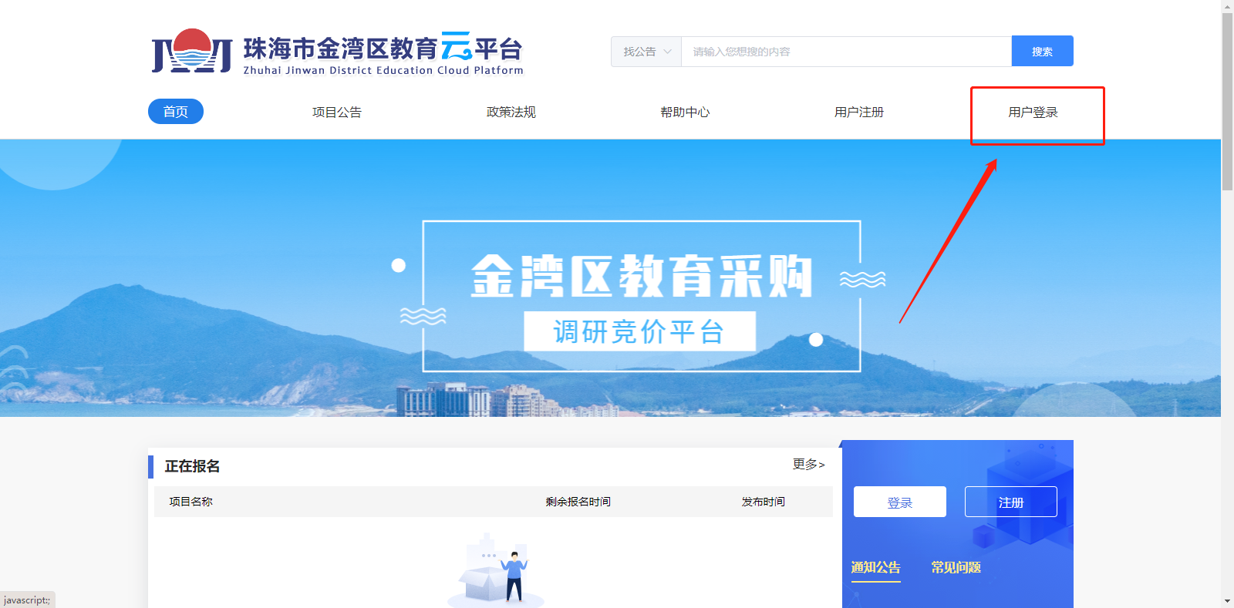
- 选择采购人登陆，进入平台首页；填写账号、密码登陆平台
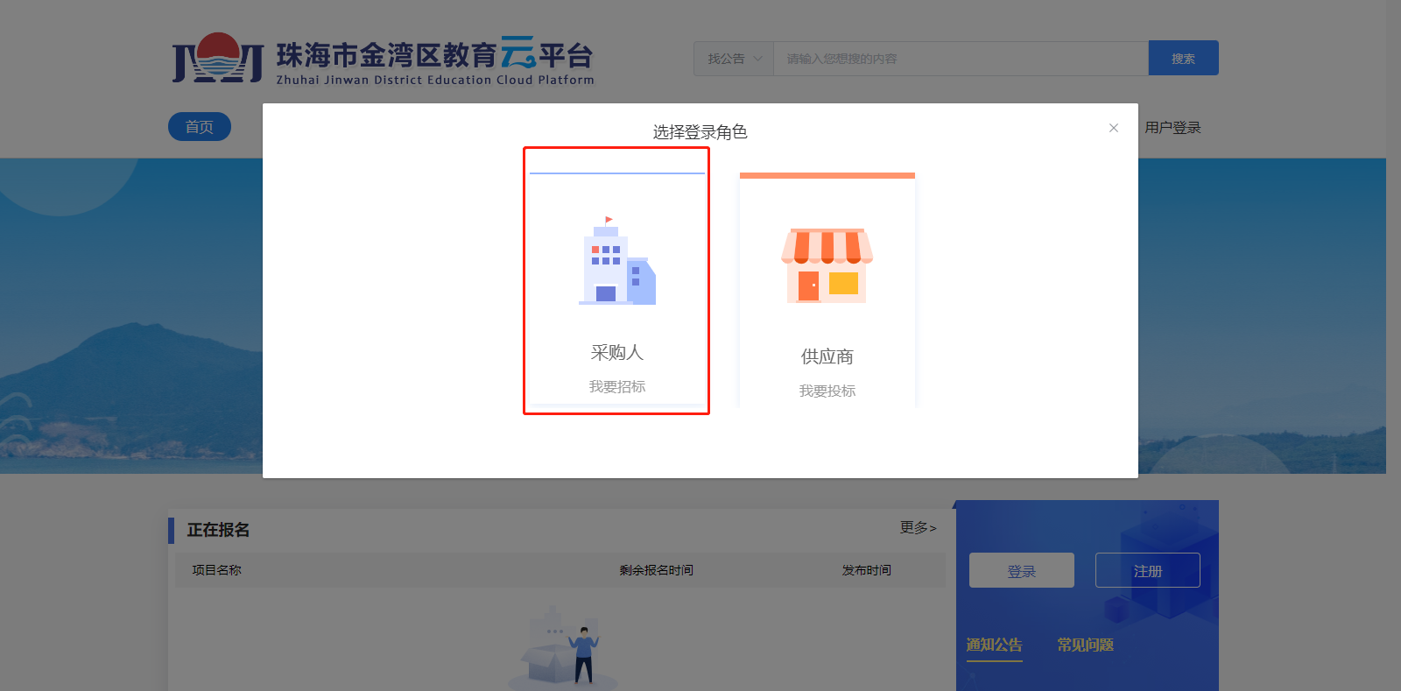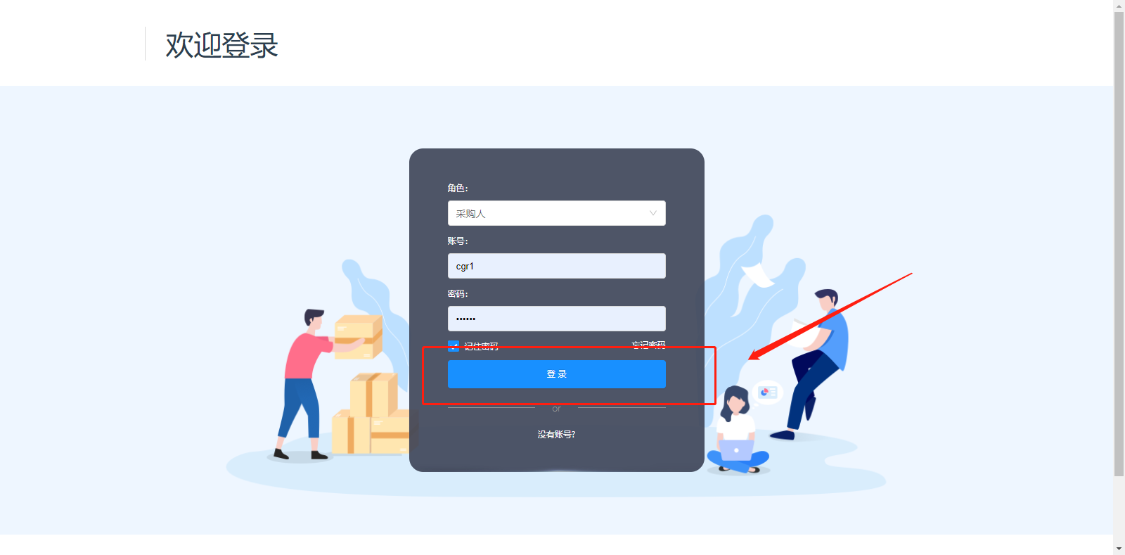

调研平台

发起调研
- 进入调研平台，发起调研
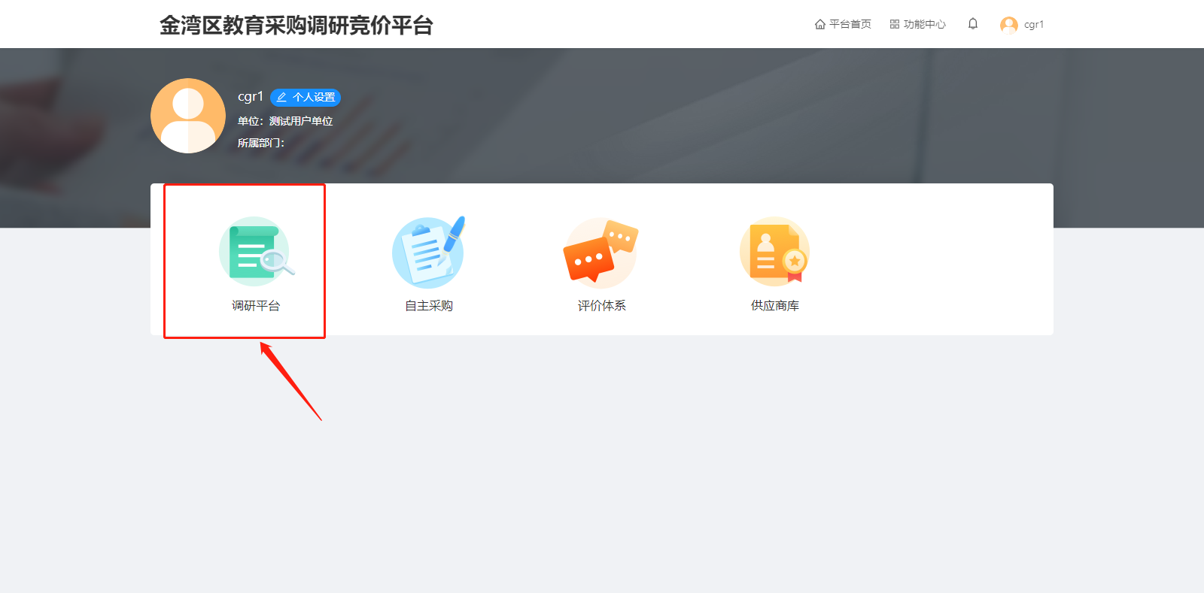
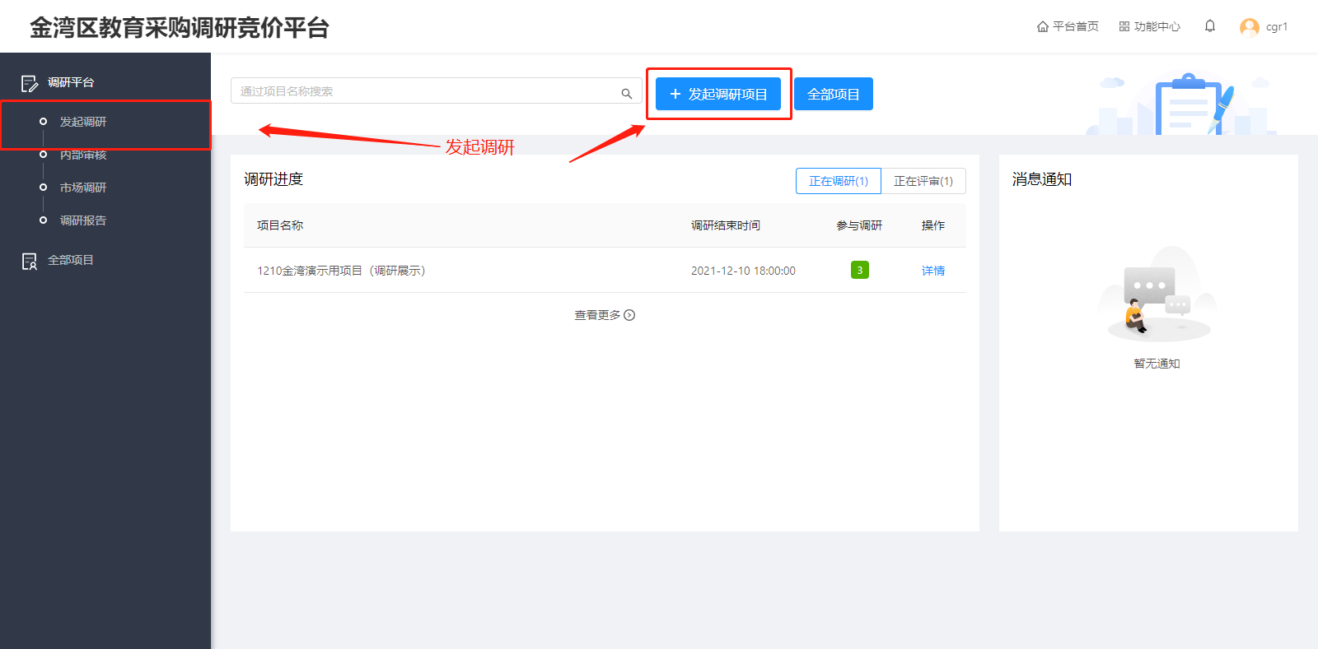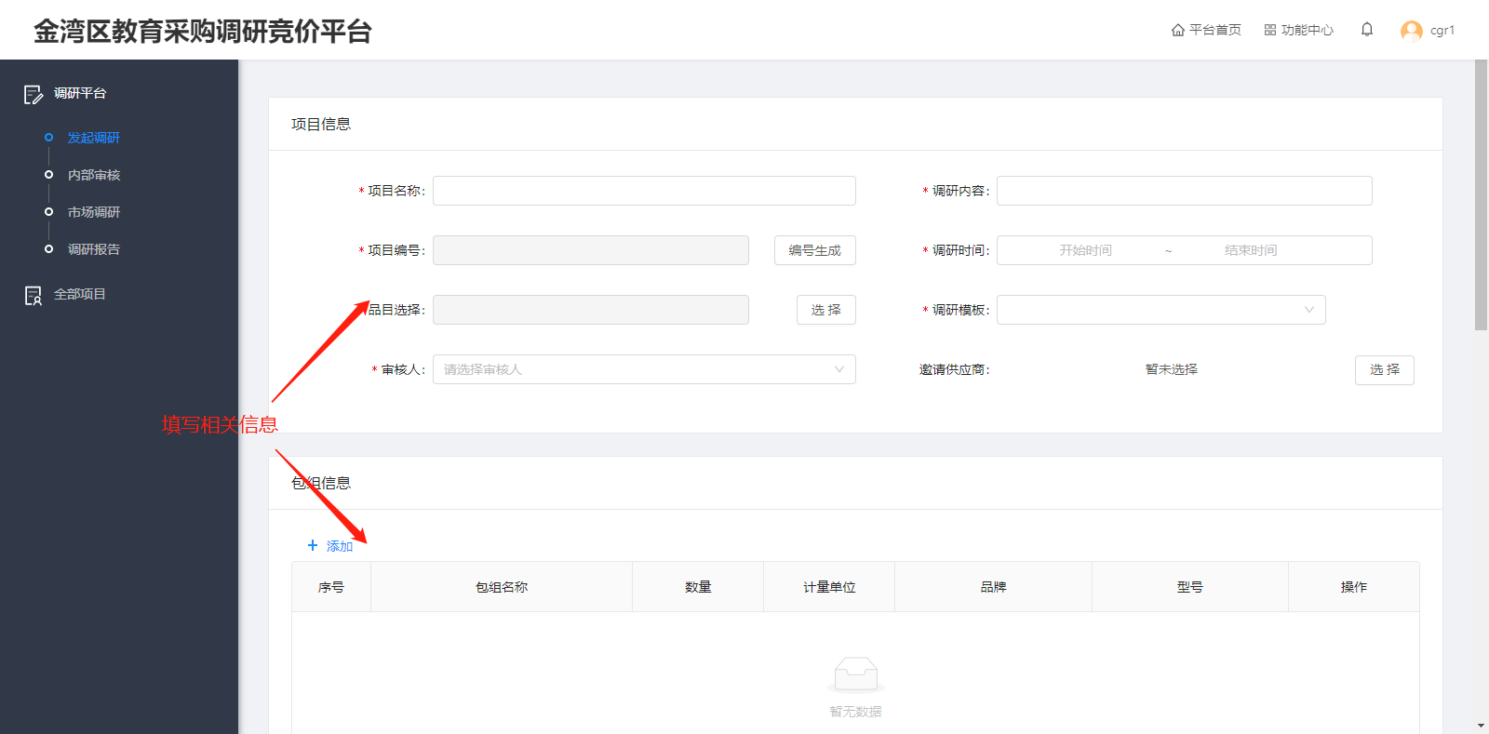
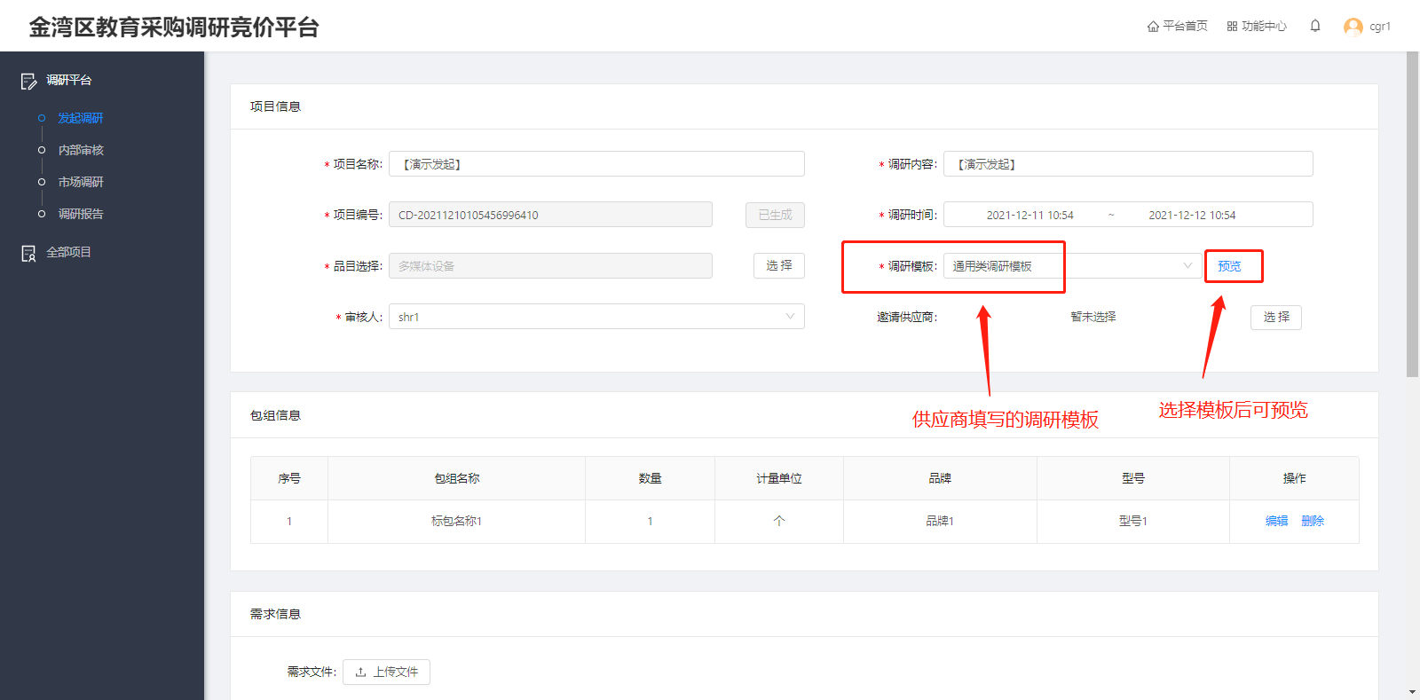
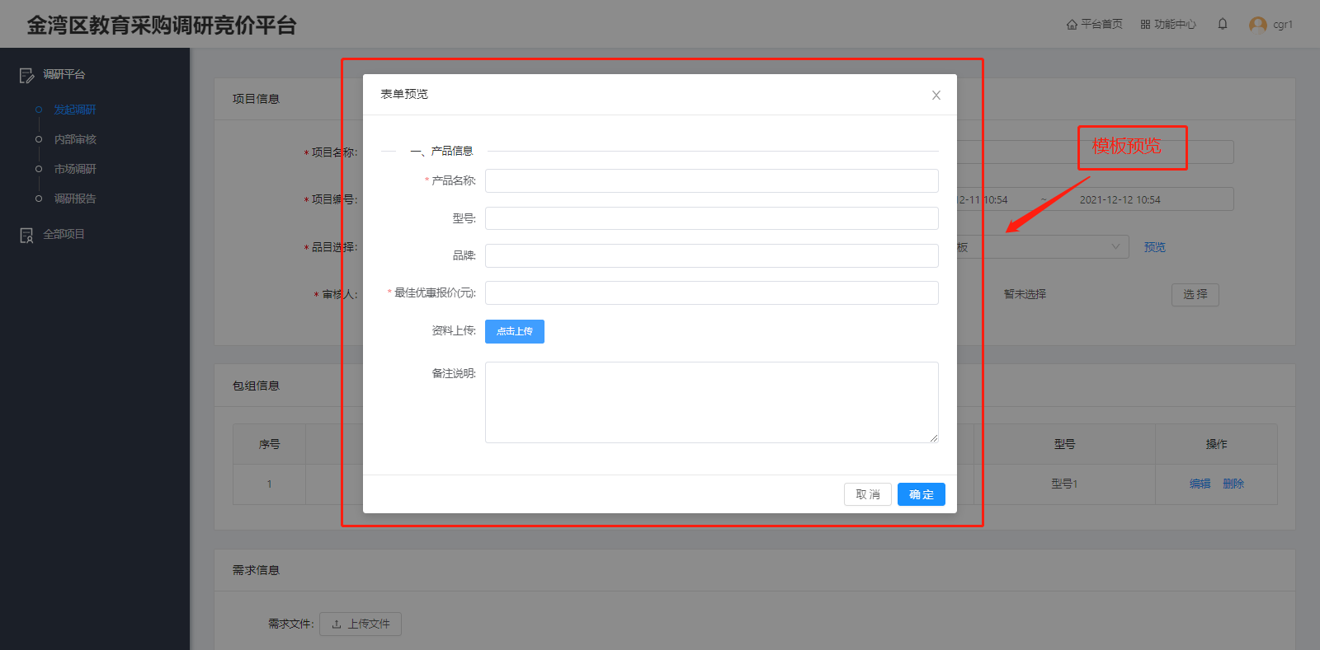
填写完成后点击【提交审核】按钮预览公告，确认提交后发给 审核人 审核
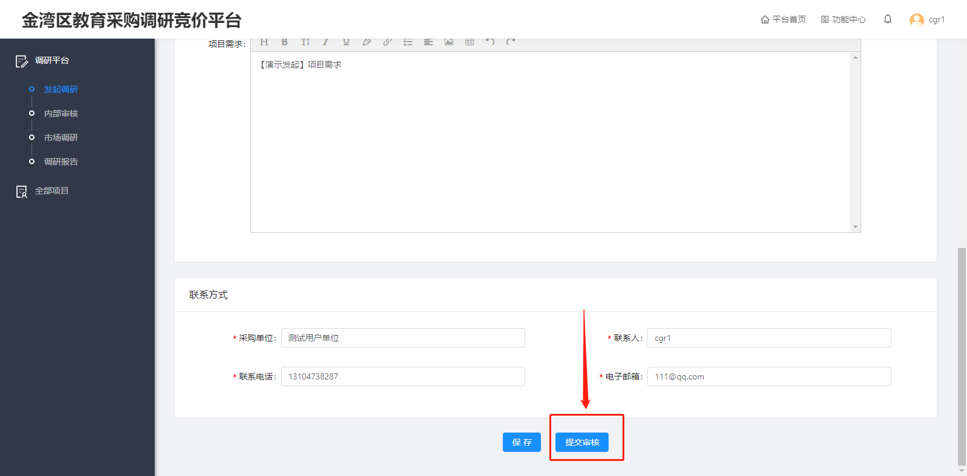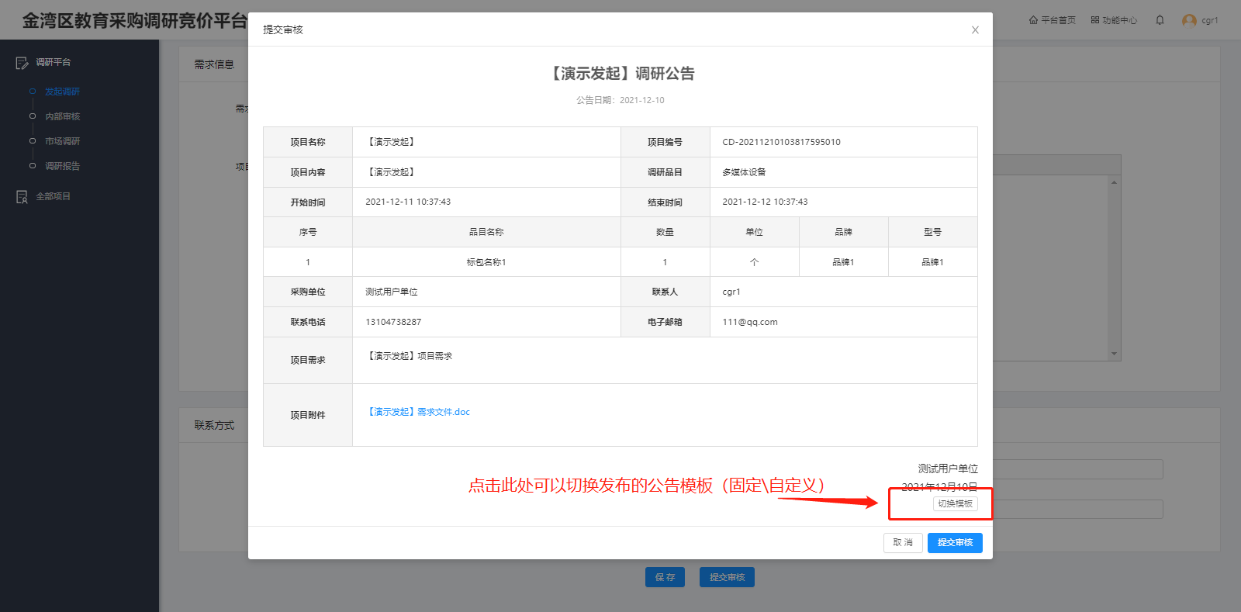 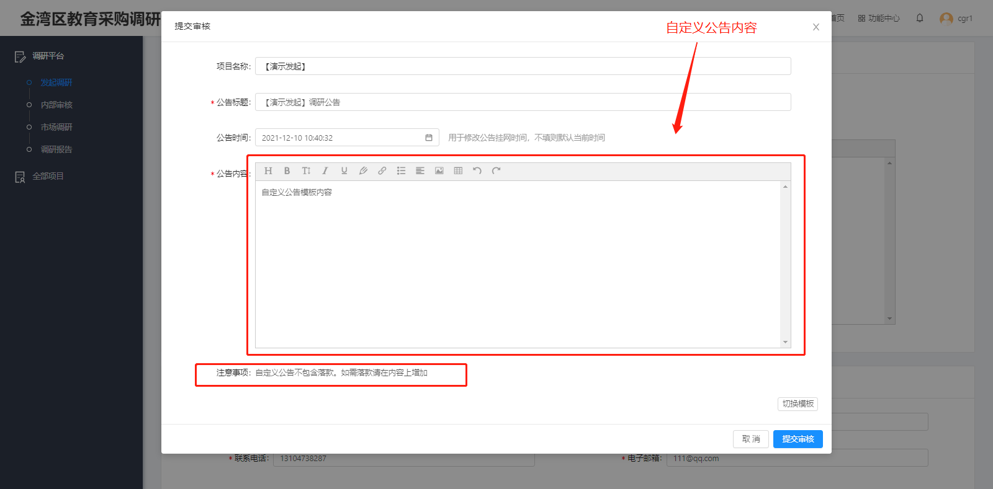 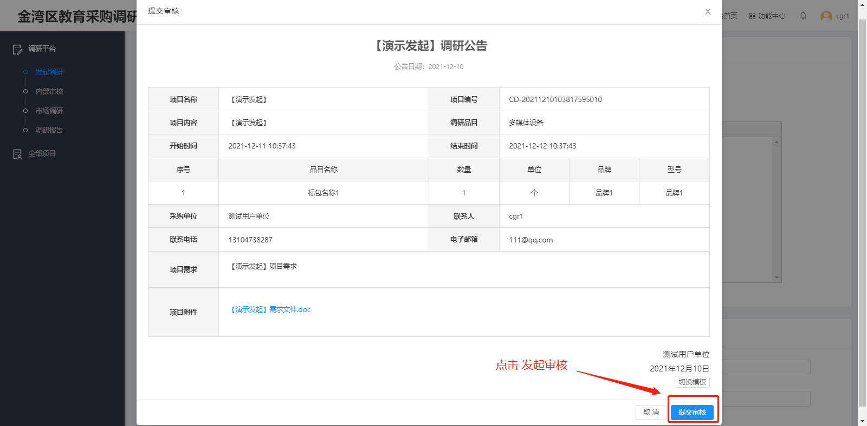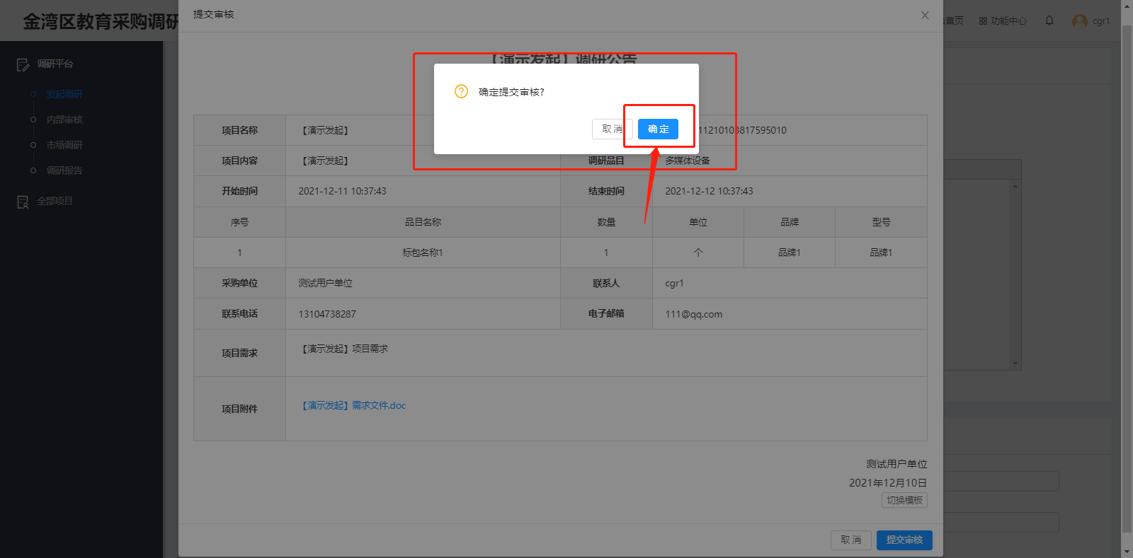

查看项目状态
- 查看项目状态
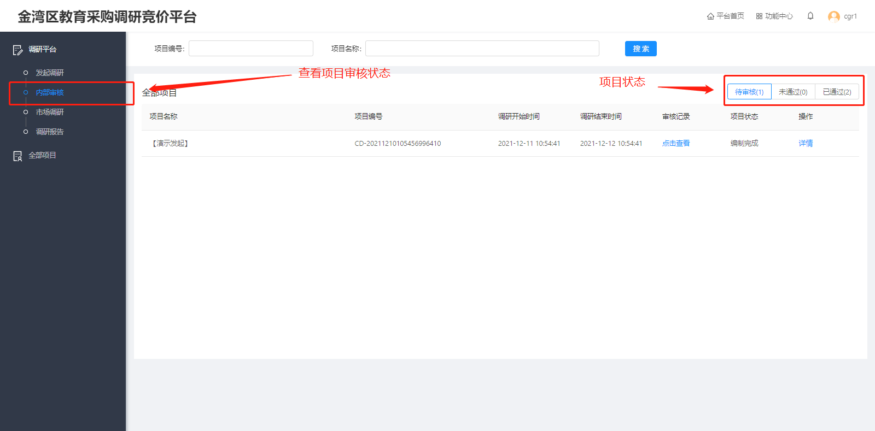
- 查看发起的项目审核情况，点击 左侧菜单栏 的【内部审核】查看项目申请情况，点击【详情】查看项目发起详情
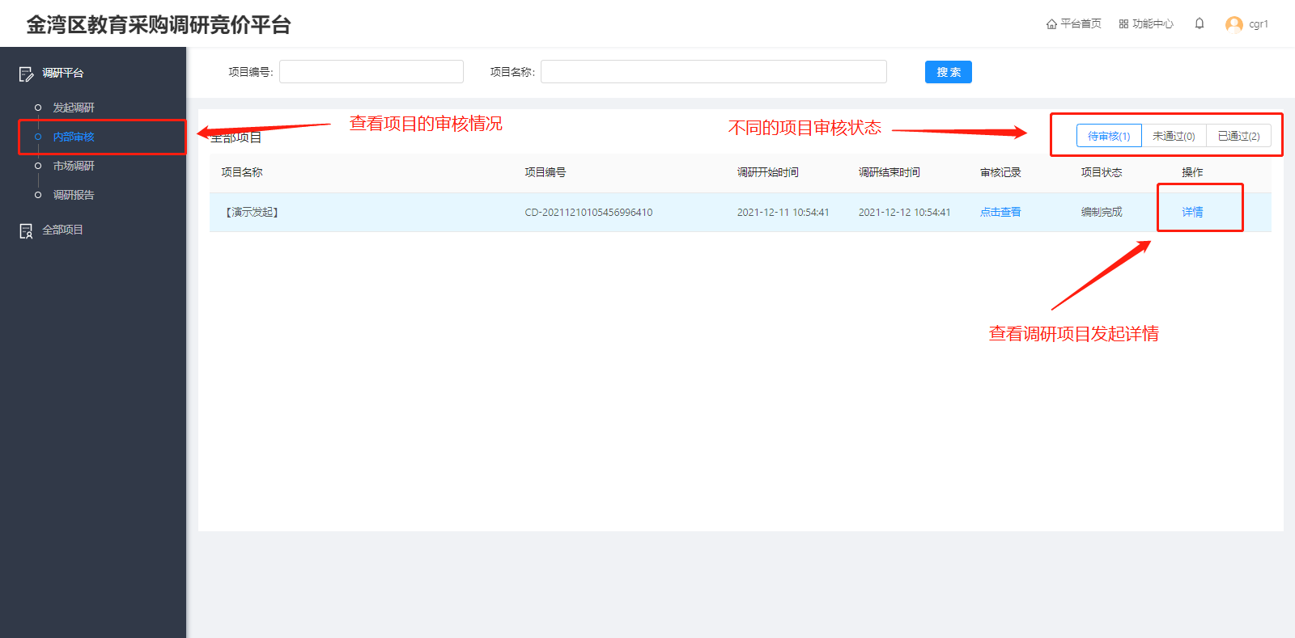 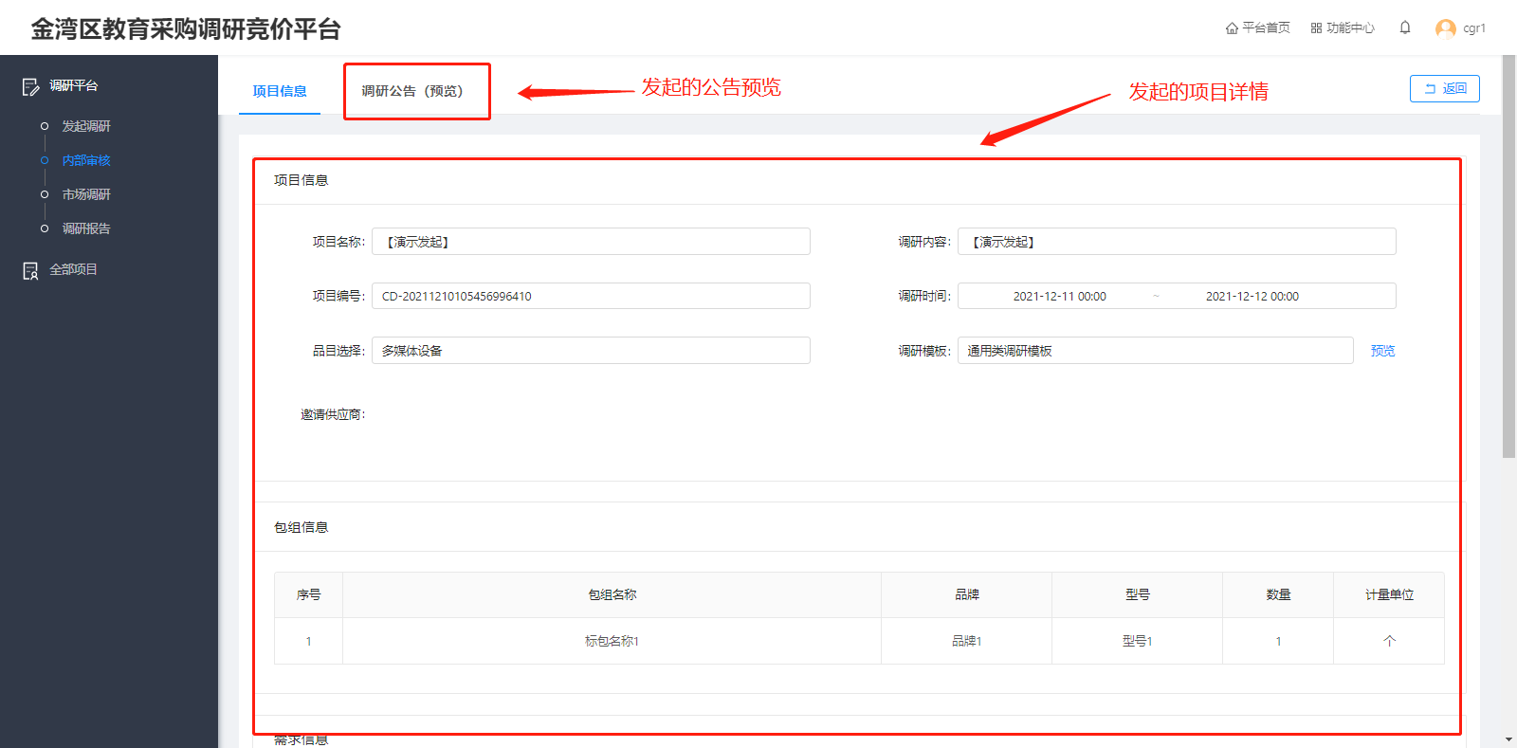 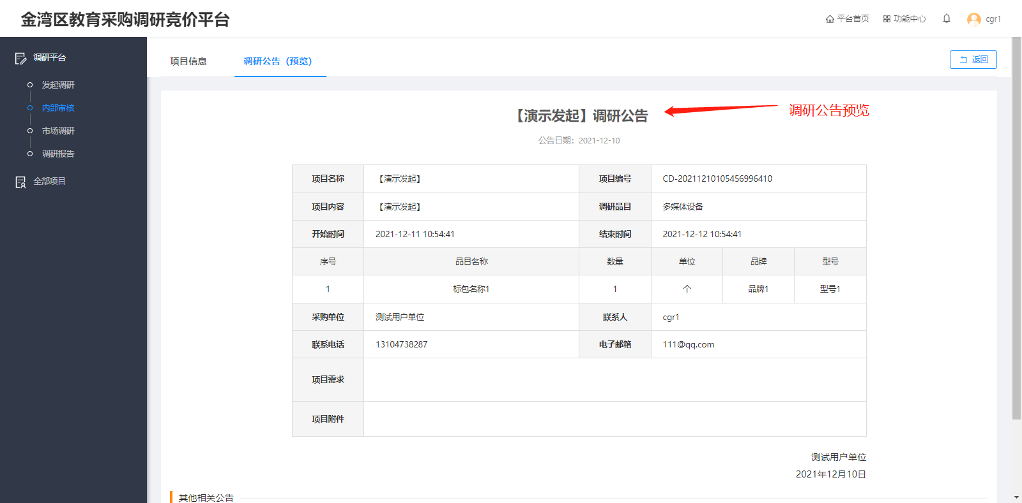
- 审核 未通过 的项目，可以在【内部审核】-【未通过】查看及重新发起
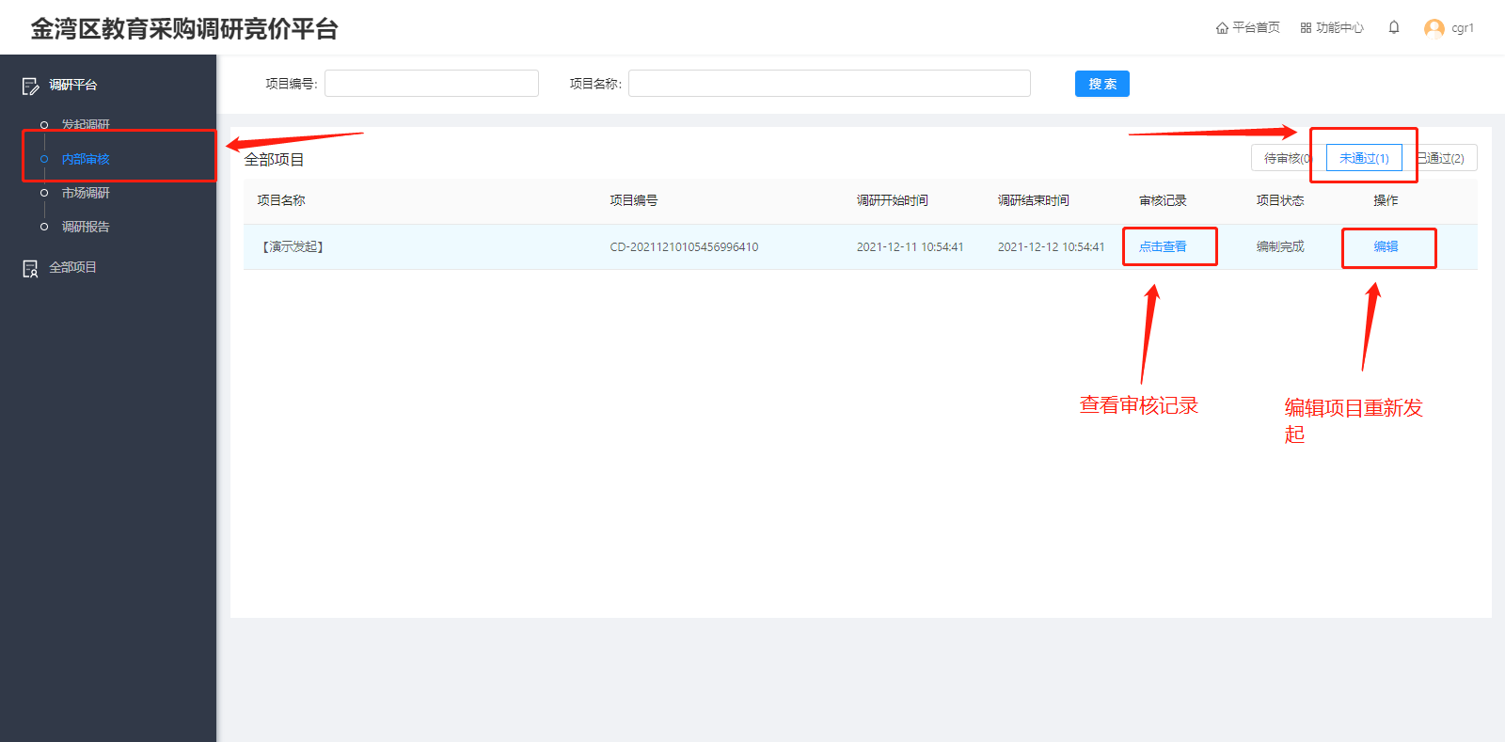
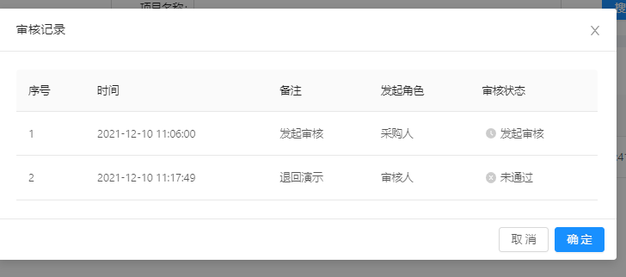
  - 重新发起
点击 【编辑】 按钮，进入调研项目信息编辑页，点击【提交审核】重新发起审核
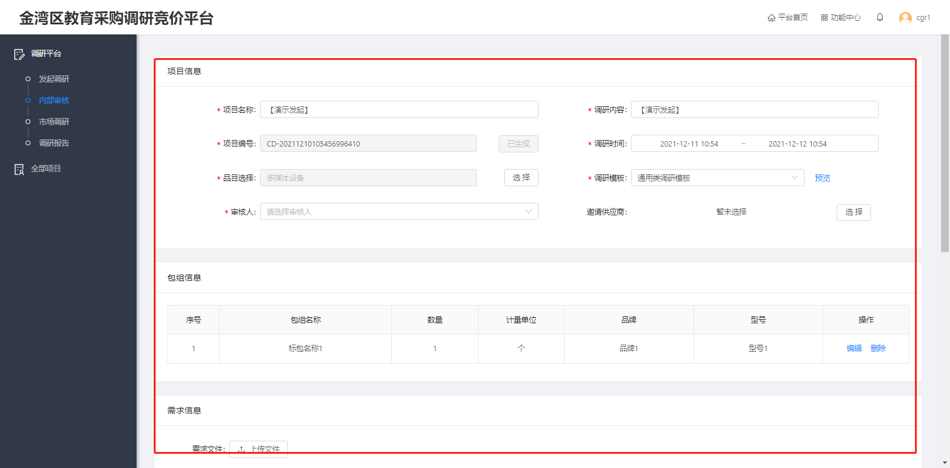 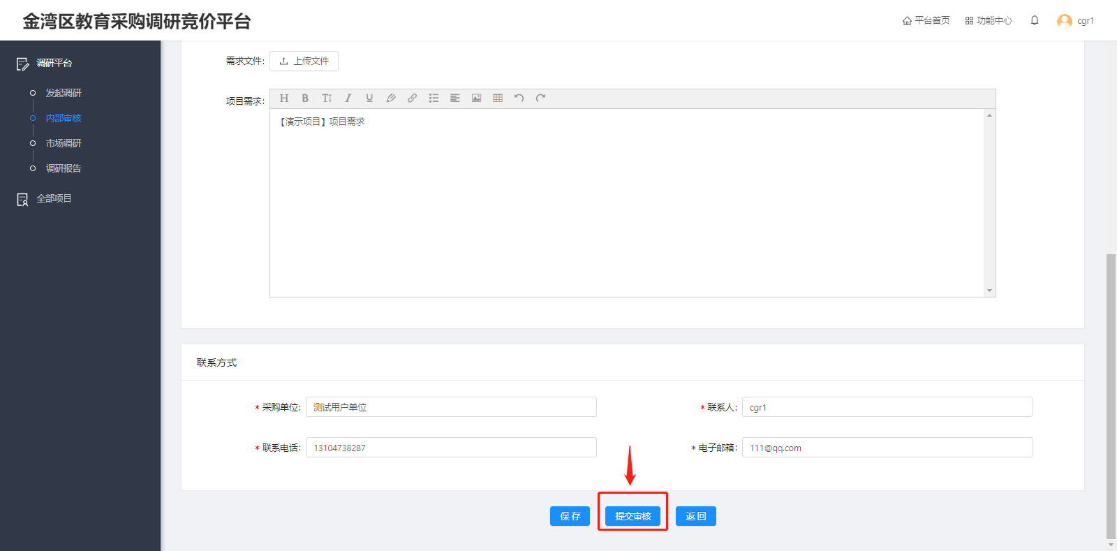

- 审核 通过 的项目，点击 左侧菜单栏 的【市场调研】查看项目状态
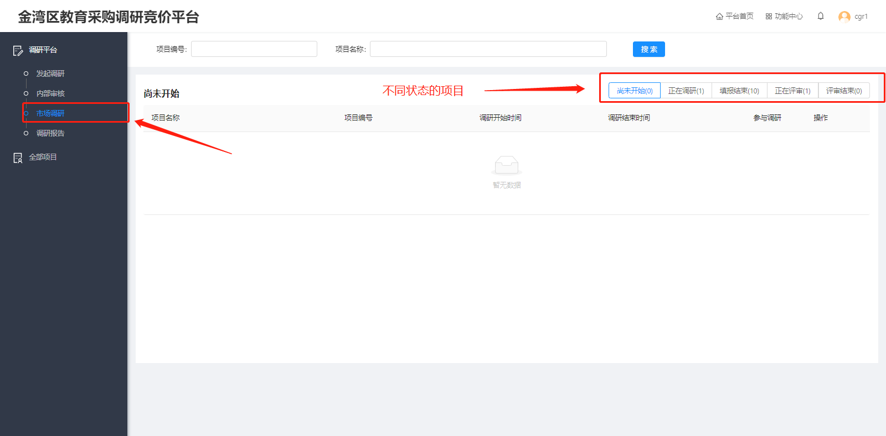

查看项目调研详情
- 调研信息查看
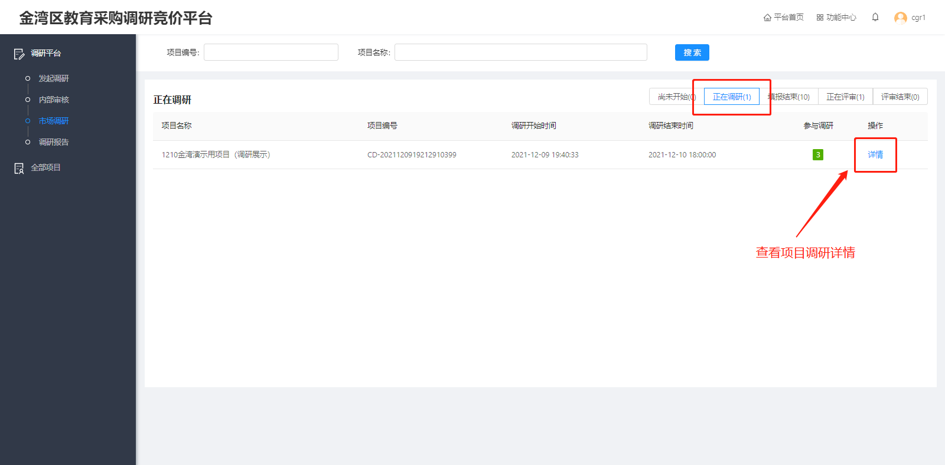 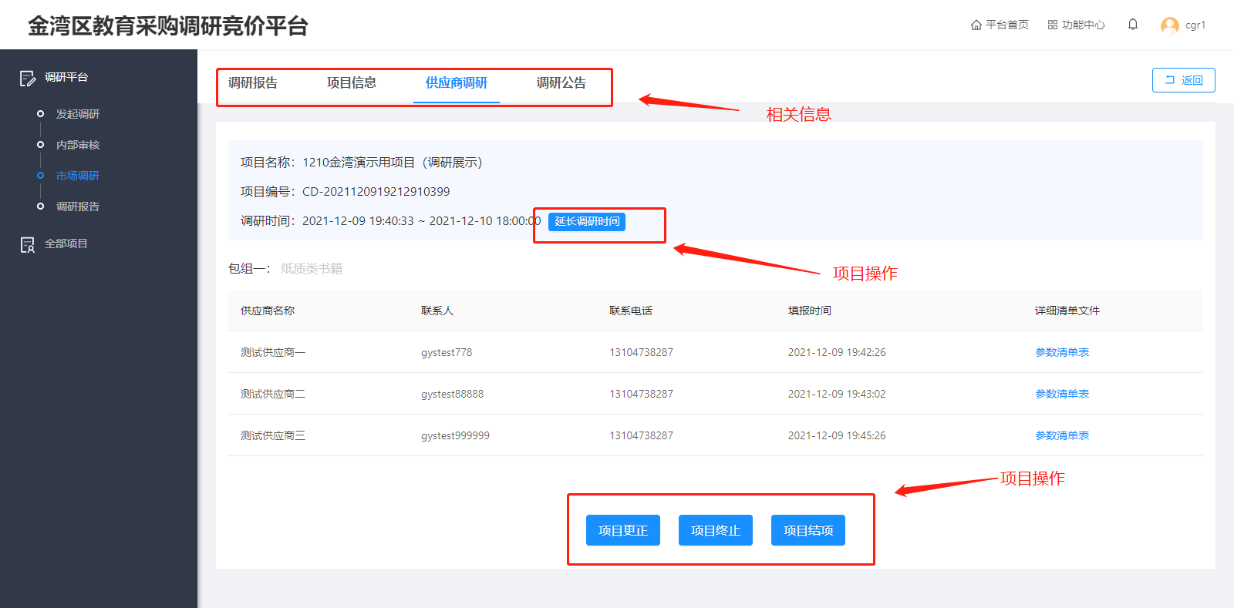
- 供应商调研详情
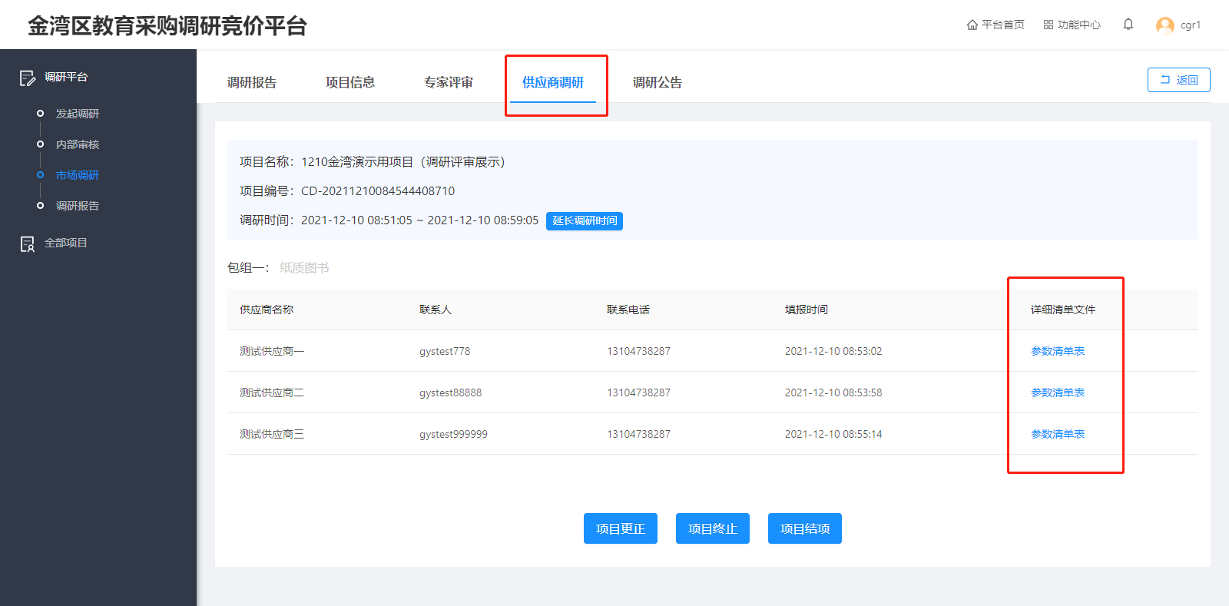 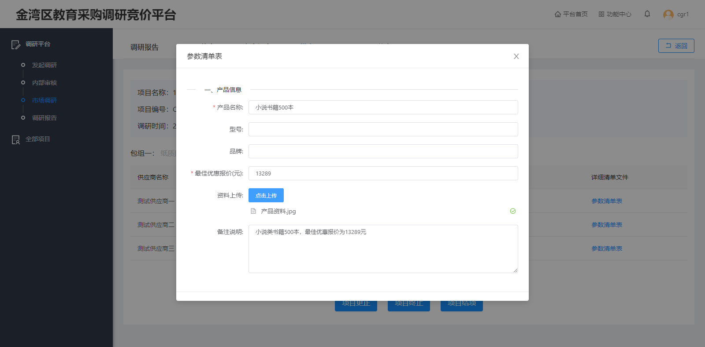

自主采购

发起自主采购
- 新建项目
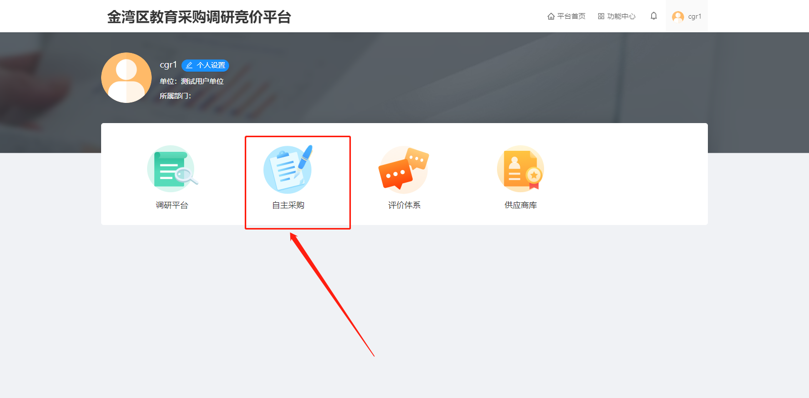
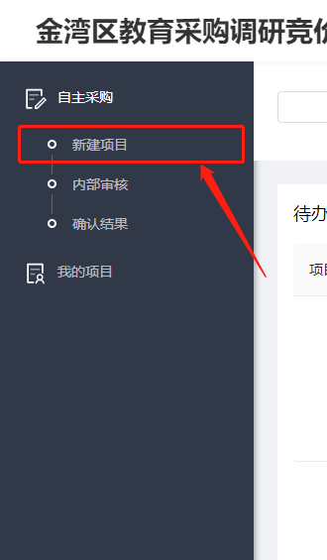
- 填写项目相关信息
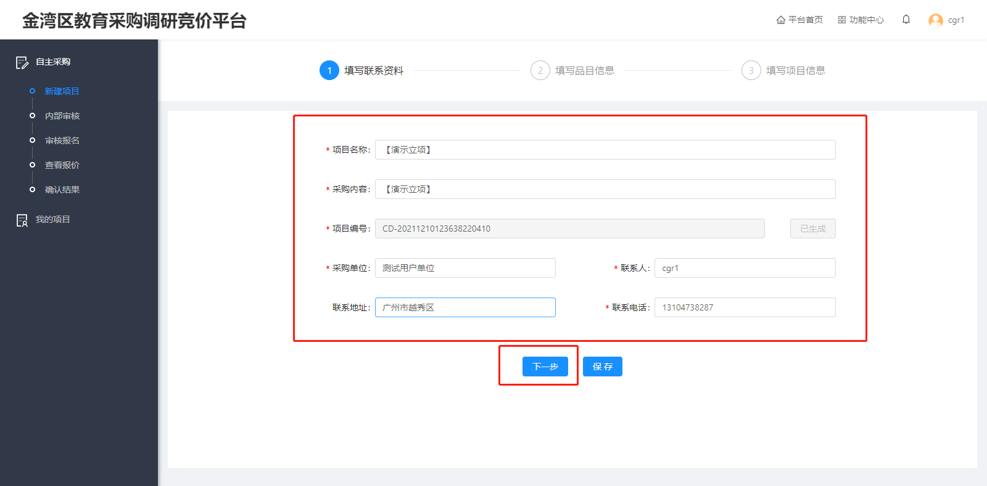 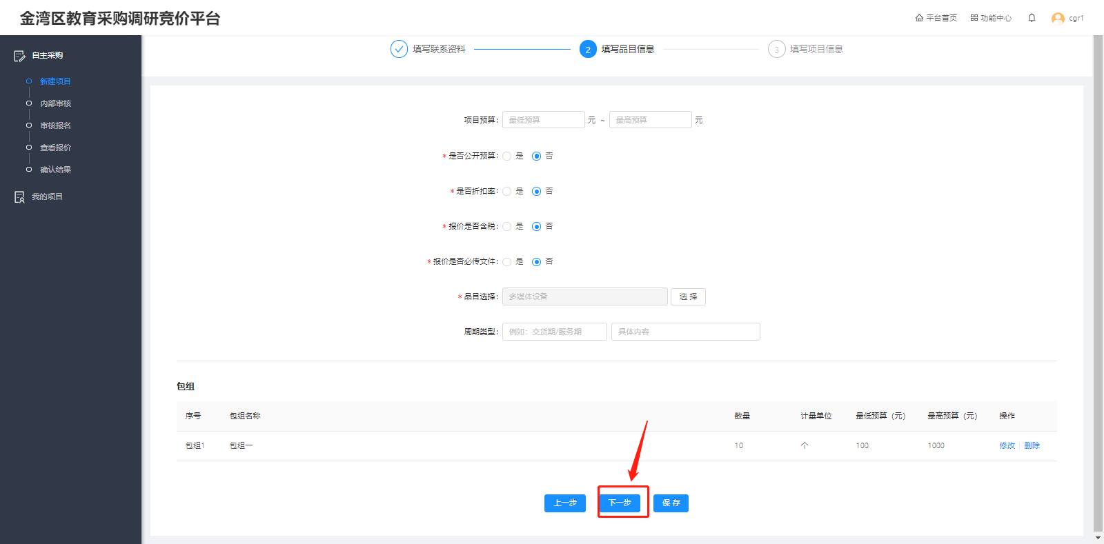 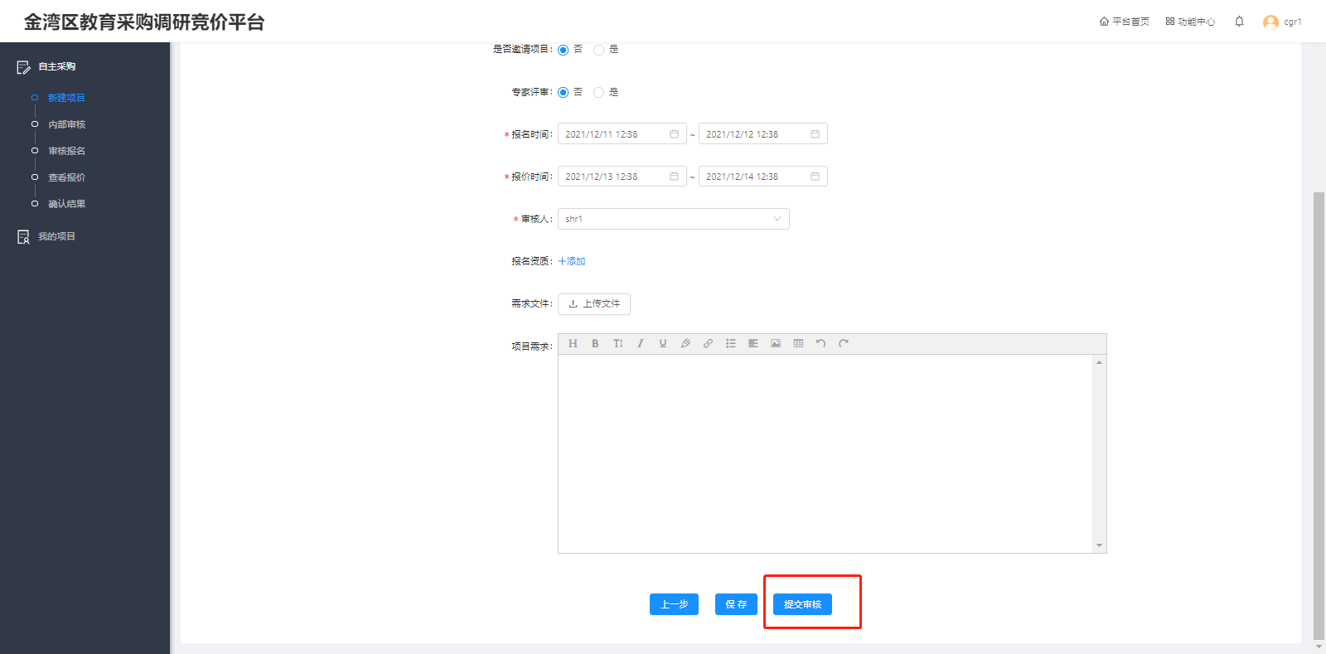
- 填写完成后点击【提交审核】按钮预览公告，确认提交后发给 审核人 审核
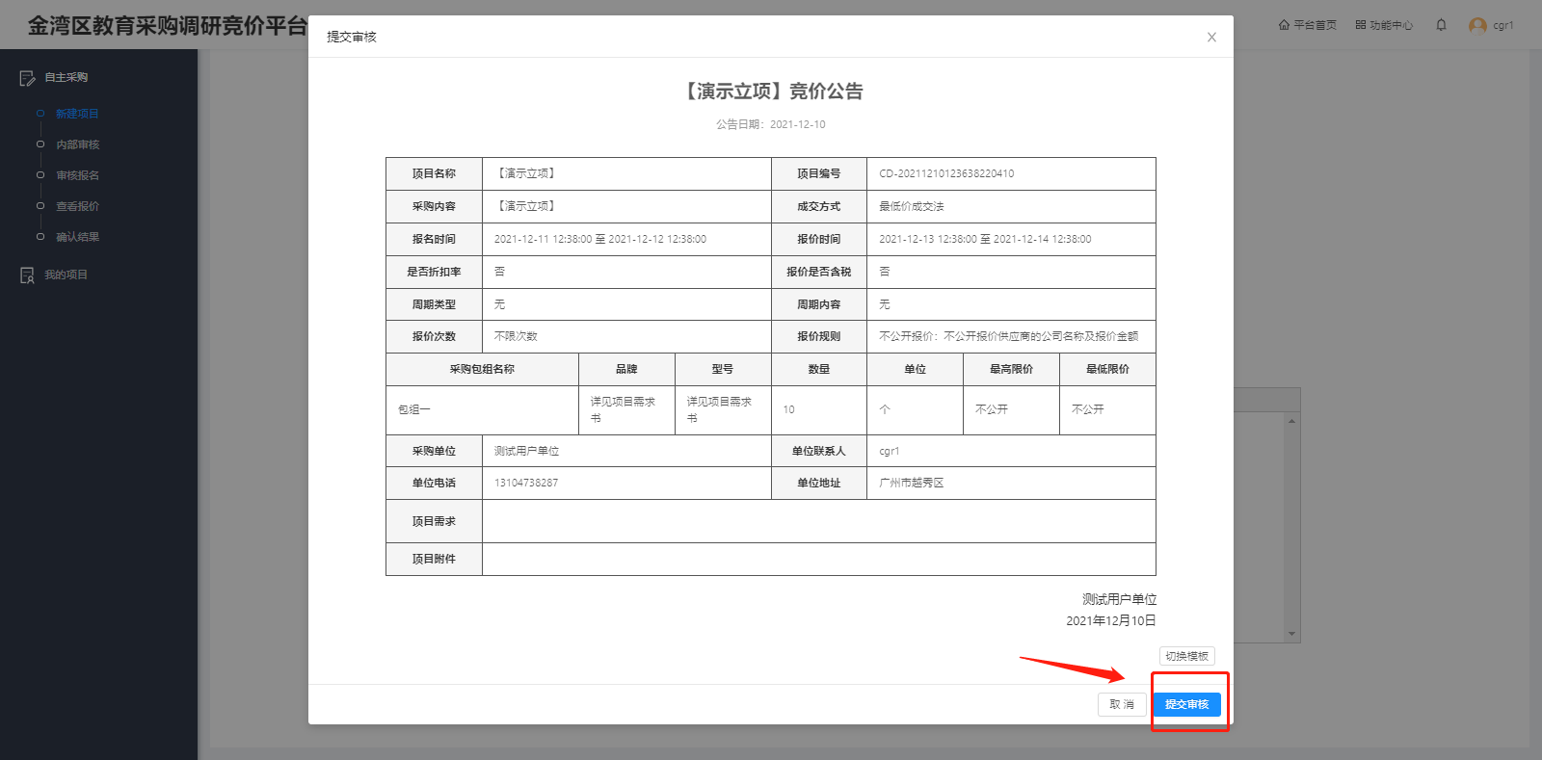 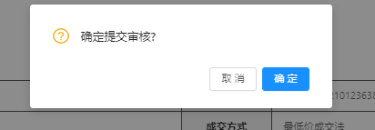

查看项目状态
- 查看发起的项目审核情况，点击 左侧菜单栏 的【内部审核】查看项目申请情况，点击【详情】查看项目发起详情
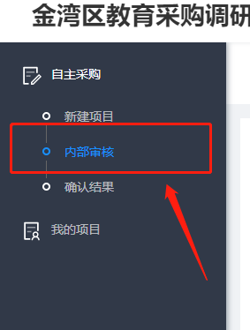
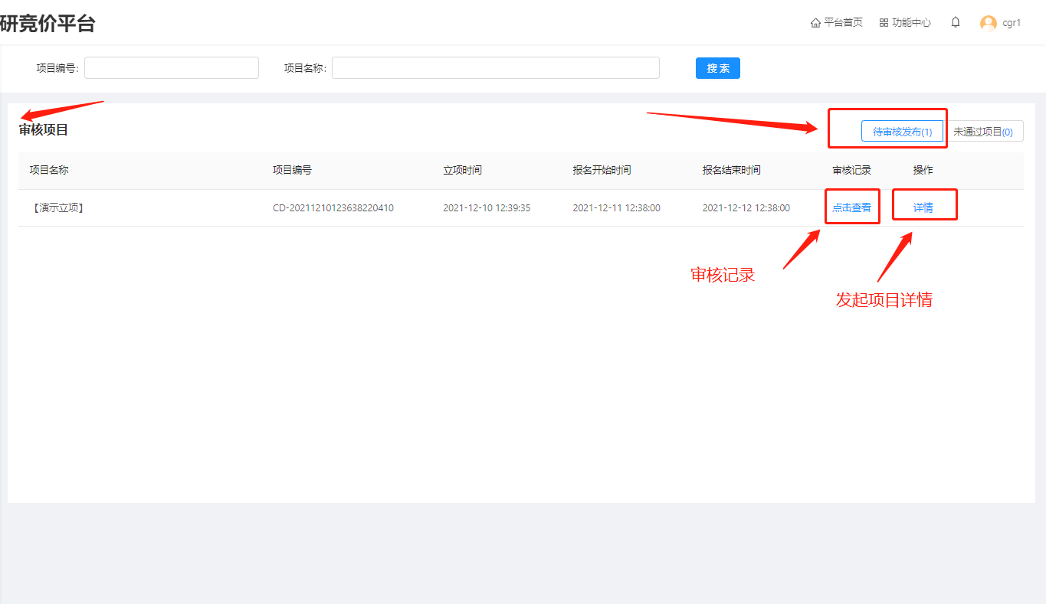
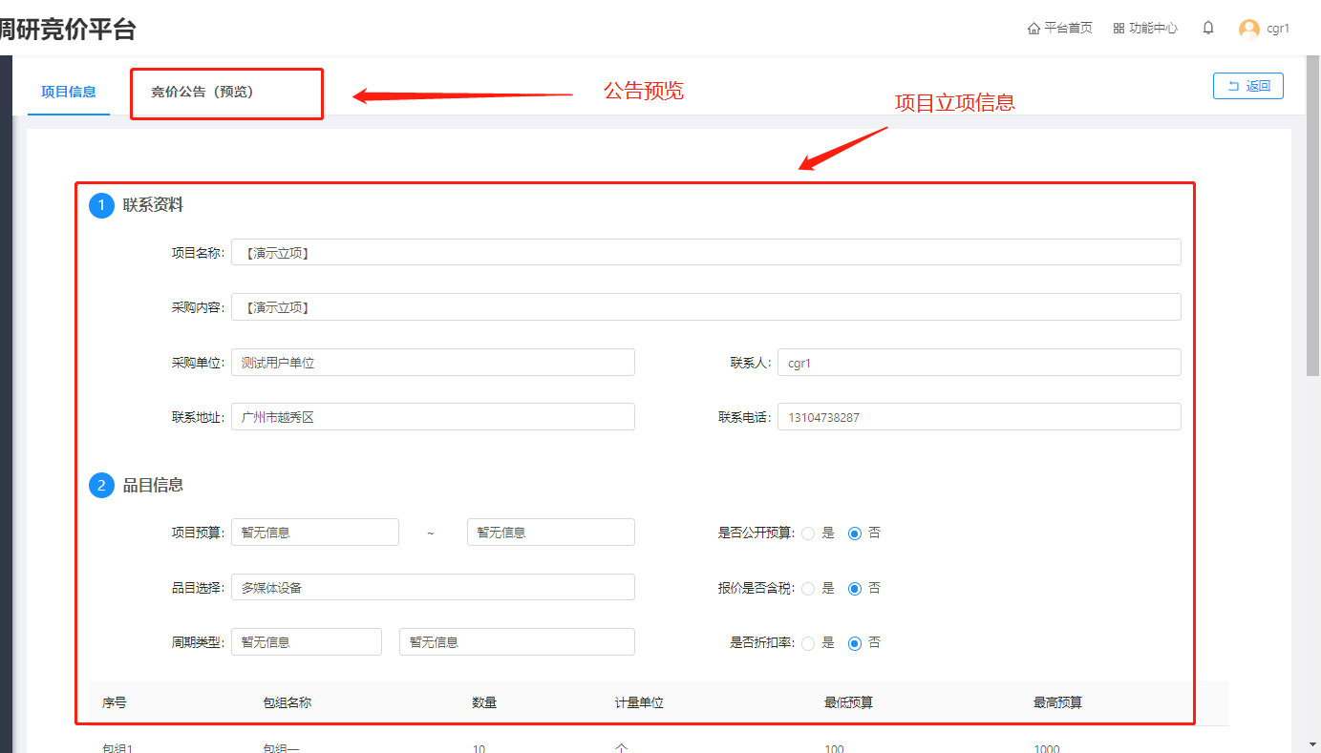
  - 检测供应商关联
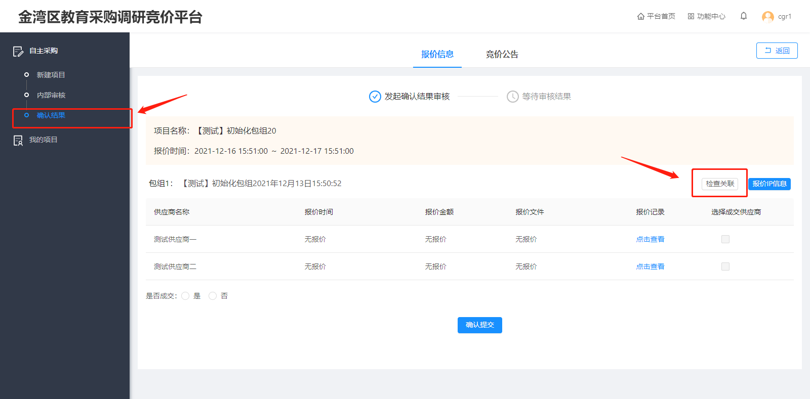
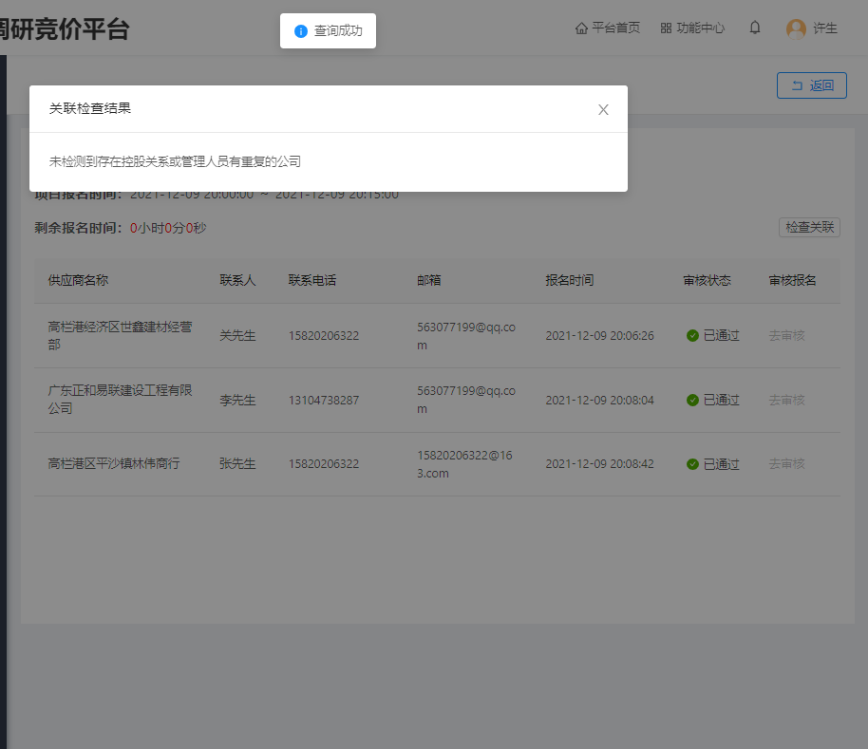

查看项目详情
- 查看发起的项目详情，点击 左侧菜单栏 的【我的项目】查看项目申请情况，点击【详情】查看项目详情
